 | KIWANIS INTERNATIONAL  DISTRETTO ITALIA SAN MARINO  Divisione Lazio Campania | KC ROMA MICHELANGIOLO  www.kiwanisromamichelangiolo.it  Il Presidente a.s. 2008/2009  LIMITI Anna Maria

INVITO

SABATO 21 FEBBRAIO 2009
alle ore 16.00

Padre Pasquale BORGOMEO S.I.
CONSULENTE ECCLESIASTICO U.C.S.I.

già

DIRETTORE di RADIO VATICANA

ci intratterrà, per riflessioni, sul vissuto di

GIOVANNI PAOLO II
“….Il Papa venuto da lontano e vicino all’umanità”

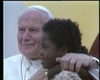 |  | 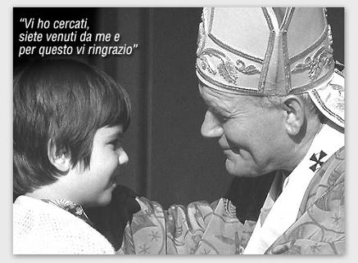
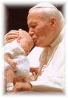

Avremo la possibilità di ricevere risposte, vedere immagini che hanno tracciato pagine di storia contemporanea, e scambiarci idee.
In chiusura, durante un cocktail, ci saluteremo, dandoci un “arrivederci” per le nostre prossime iniziative.

Anna Maria Limiti

H10 roma città www.h10hotels.com
00146 ROMA (pressi ponte Marconi, spalle Eur subito a destra) - Via Pietro Blaserna 101
Per motivi organizzativi, sarà ben gradito un riscontro entro Venerdì 13 Febbraio a:
L.Russo 349 4593533 email luigirusso@kiwanis.it – A.M.Limiti 339 8778693 email amlimiti@yahoo.it
Contributo simbolico di partecipazione Euro 10 pp

